Профилактика отравлений весенними грибами
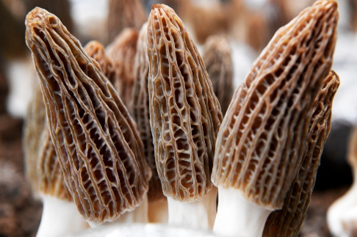
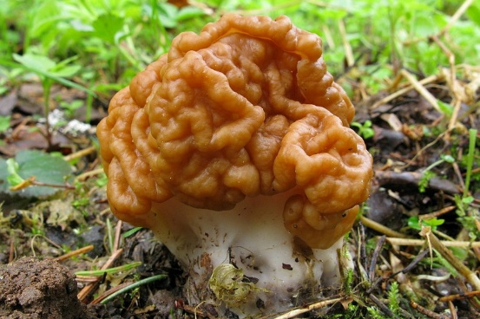
Грибной сезон ранней весной открывают сморчки и строчки. Строчки обыкновенные, согласно санитарных норм и правил «Санитарно-эпидемиологические требования для организаций, осуществляющих заготовку, переработку и продажу грибов», утвержденных постановлением Министерства здравоохранения Республики Беларусь от 12 апреля 2013 г. № 27, внесены в перечень ядовитых и несъедобных грибов. Сморчок (конический, обыкновенный) относится к условно съедобным грибам.
Отличить эти грибы можно, но трудно для неопытного грибника. У строчка шляпка бесформенная по внешнему виду, поверхность волнисто-лопостная, отдаленно напоминающая ядро грецкого ореха, в то время как у сморчка – шляпка конусовидная (яйцевидно-круглая), сетчато-ячеистая, напоминающая пчелиные соты.
Сморчки и строчки содержат гелвеловую кислоту, которая вызывает тяжелые отравления. В строчках также содержится сильный яд гиромитрин (токсин, вызывающий острые отравления), который не разрушается и не переходит в отвар даже при длительном кипячении. По характеру действия гиромитрин напоминает токсины бледной поганки, вызывает развитие печеночно-почечной недостаточности, явлений гастроэнтерита, острый гемолиз (разрушение эритроцитов). В опытах доказан канцерогенный эффект строчков.
Как правило, отравление происходит при употреблении в пищу необработанных, недоваренных строчков и сморчков. Перед тем, как употреблять их в пищу, необходимо убедиться, что они приготовлены правильно.
Симптомы отравления грибами появляются спустя 6 – 12 часов: возникают ощущение слабости, боль в подложечной области, головная боль, рвота, головокружение. Если не обращать внимания на эти симптомы в течение дня-двух, нарушается функция печени. При тяжелом отравлении может наступить самый неблагоприятный исход.
Если после употребления грибов возникло хоть малейшее подозрение на отравление – необходимо незамедлительно обратиться за медицинской помощью.
Для того чтобы избежать таких ситуаций, нужно соблюдать элементарные правила профилактики:
- не берите в корзину неизвестные, сомнительные грибы, а также переросшие, дряблые, поврежденные личинками, слизнями и плесенью, червивые и ломаные грибы;
- сморчки и строчки очень схожи по внешнему виду и их трудно отличить, поэтому воздержитесь от их сбора;
- не стоит пренебрегать правилами приготовления условно съедобных грибов: тщательно очищенные, промытые и нарезанные грибы кипятят в воде два раза по 15-20 минут. Отвар при этом выливают, не пробуя, так как в него во время варки переходят ядовитые вещества. После окончания варки грибы необходимо промыть, отжать и только после этого можно использовать для приготовления грибных блюд;
- нельзя солить сморчки в свежем виде;
- грибы нужно перебирать и сортировать сразу после их сбора;
- срок хранения собранных свежих грибов после не должен превышать 2-4 часов. Не оставляйте грибы необработанными на следующий день и более;
- не рекомендуется собирать грибы в вёдра, полиэтиленовые пакеты или мешки – это приводит к порче грибов;
- не пробуйте грибы во время сбора;
- для маринования или соления грибов не используйте оцинкованную или глиняную глазурованную посуду;
- стерилизованные маринованные грибы в банках должны храниться не более 6 месяцев с момента их приготовления;
- грибы должны быть исключены из рациона детей, беременных, а также лиц с болезнями печени, нарушением обмена веществ, пожилых людей;
- нельзя покупать на рынках грибную икру, грибные салаты, соленья из фрагментов грибов, грибные консервы, закрытые крышками в домашних условиях.
Будьте здоровы!

